全国・長野県のISO/OHSAS取得状況
2006年10月から2009年10月までの変移
(1) ISO 9001は８％の減少、建設では２０％の大幅減少
全国： 43293 件 → 39619件 （JAB HP より）
建設： 14690 件 → 11743件
長野県： 992 件 → 865件

(2) ISO 14001は長野県では減少だが、全国的には微増 (JAB HPより)
全国： 19984件 → 20494件
建設： 2421件 → 2736件
長野県： 462件 → 439件

(3) OHSAS18001 （株式会社テクノファ ）
全国： 414社 → 748件
長野県： 10社 + 2社支店
北條組は2003年4月認証
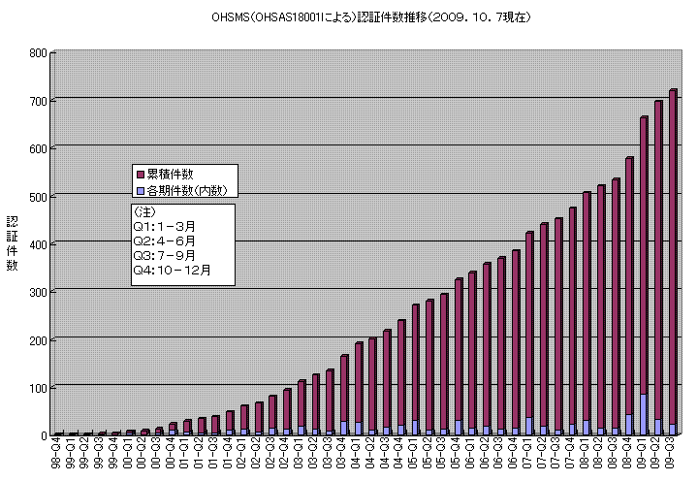
(4) JISHA方式 OSHMS （中央労働災害防止協会－コスモス）
全国 320件

